附件二：
预告：10月11日专题报告《中国科学院人的历史担当》
报告会主题：“中国科学院人的历史担当”
报告会地点：中国科学院学术会堂（北京市海淀区中关村北一条15号）
报告会时间：10月11日上午9:00 -- 11:40
报告人：樊洪业
报告人简介：
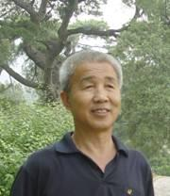
樊洪业，中国科学院科技政策与管理科学研究所研究员，曾任中国科学院院史研究室主任。自1980年代起从事20世纪中国科学史研究。著有《科学业绩的辨伪》、《耶稣会士与中国科学》、《科学旧踪》、《中国科学院编年史（1949—1999）》等。主编有《科学救国之梦——任鸿隽文存》、《竺可桢全集》和《20世纪中国科学口述史丛书》。

